论文查重系统
网址：http://user.dayainfo.com

相似度分析凭借独有的中文图书全文资源（300万种），实现了中文图书的相似度分析，填补了其他相似度分析工具在中文图书上的空白，能与中文图书的全文进行相似度对比分析。同时，相似度分析也包含3万多种期刊（近5000万篇）、学位论文（200多万篇）、会议论文（200多万篇）、报纸（1.3亿篇）、海量网络资源等比对库，可以为用户提供更加全面的相似文献信息。
登录流程：
第一步：点击免费注册，选择个人账号单位，填写用户名（需记住，登录时需要填写），密码等信息后，点击立即注册。
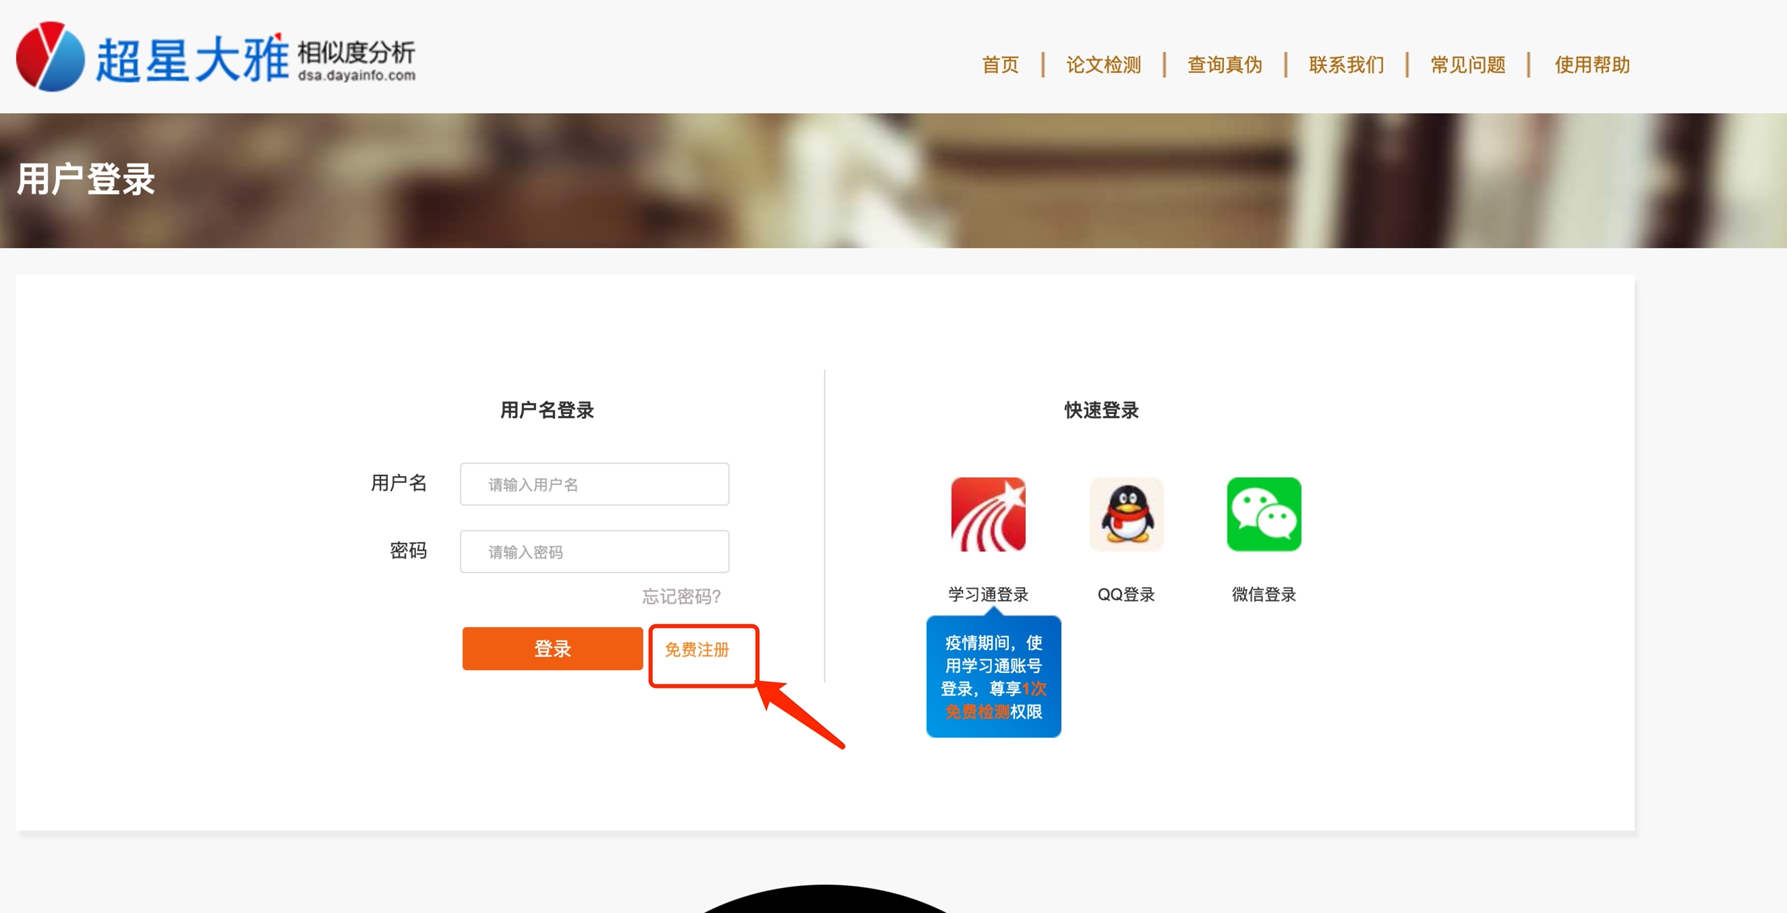
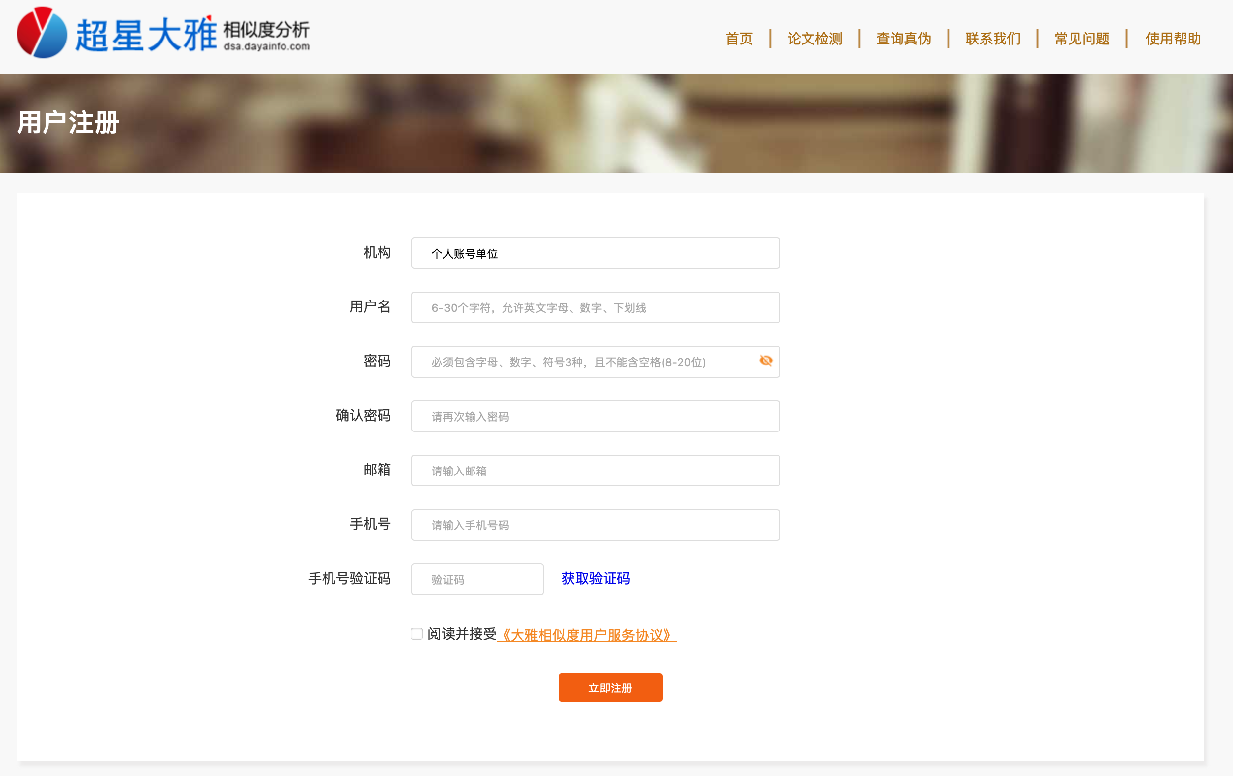
第二步：注册完成后，跳转至登录页面，填写用户名及密码即可登录。
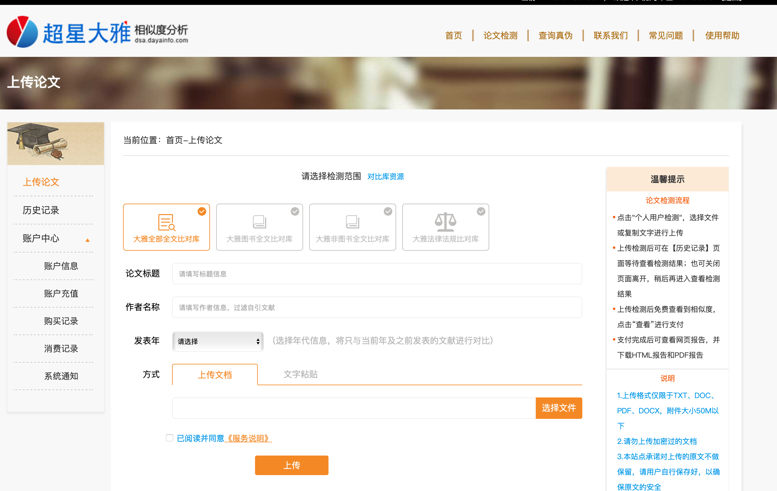

多种上传检测方式
相似度分析平台提供批量检测、单篇检测、批量自检多种方式，用户可以根据自己的需要进行使用。
单篇检测：可通过“文件上传”“文字黏贴”两种方式，对待检测文献进行上传；
批量检测：按照批次对论文进行批量上传，可以全文库或者自建库对比库进行检测；
批量自检：按照批次对论文进行批量上传，可与自建库中已有文献进行自身过滤，得出精准结果；

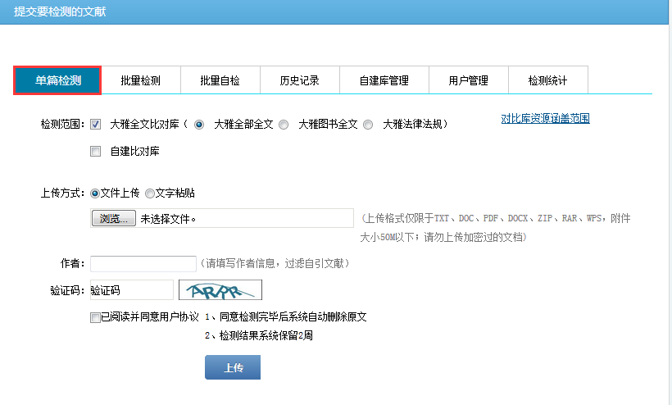
（单篇检测）

全面揭示检测结果
在详细结果页面，通过数字揭示上传文献的总体相似度，及每一个相似处的相似程度；通过分布条直观反映相似的段落或语句在全文中的分布情况；系统将上传文献和比对文献显示在同一页面中，方便用户比对分析每一处相似情况，适应用户阅读习惯；提供下载报告功能，支持下载pdf格式的相似度分析报告。
详细的相似度分析结果页面，全面揭示上传文献的总体相似度分析情况。

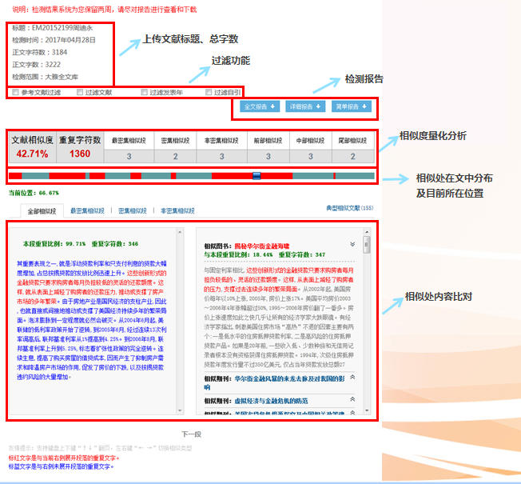
（详细的相似度分析结果）

提供多种形式报告单
相似度分析系统，通过对上传文献的详细分析后自动生成检测报告，包括网页报告、全文报告、详细报告和简单报告。
网页报告：主要体现了待检文章的文献相似度，重复字数以及重复的相似段；
全文报告：除了文献的基本信息和列表，报告中展现全文段落，体现相似处。
详细报告：不仅体现了文章的主要基本信息及相似列表，同时也详细列出了文章中具体的相似段落情况。
简单报告：主要体现了待检文章的主要基本信息以及相似文献的相似列表；
每一种报告中都会提供相似度检测专用印章。

